修改：姓名 球衣号码 投篮包 角色信息卡片化设计

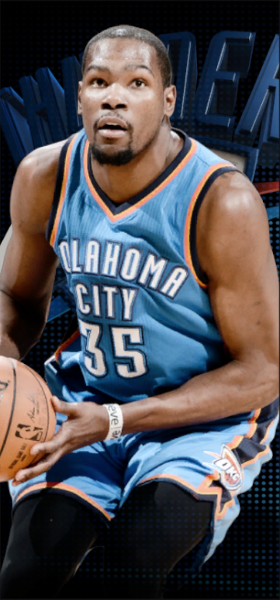

**90/100**

**100,000**

**修改**

**设置**

**消息**

**任务**

**我**

**商店**

**动态**

**比赛**

**数据**

**球队**

**服装**

**Kevin Durant #35 SF/PF**

|  |  |  |  |
| --- | --- | --- | --- |
| **身高m** | **体重kg** | **能力值** | **薪金** |
| **2.11** | **109** | **96** | **14,000** |

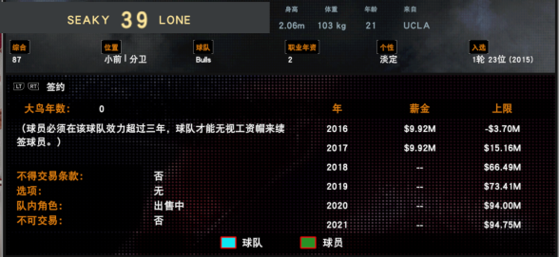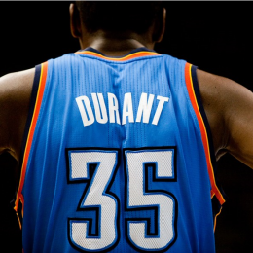

支出：最近一周/一月/累计观赛消费 打球消费 打赏

收入：合同 打赏收入 充值

**AL数据**

**奖项荣誉**

**数据**

**PL数据**

**收入支出**

**个人纪录**

**Kevin Durant #35 SF/PF**

|  |  |  |  |
| --- | --- | --- | --- |
| **身高m** | **体重kg** | **能力值** | **薪金** |
| **2.11** | **109** | **96** | **14,000** |

**返回**



**16C赛季**

**Kevin Durant #35 SF/PF**

|  |  |  |  |
| --- | --- | --- | --- |
| **身高m** | **体重kg** | **能力值** | **薪金** |
| **2.11** | **109** | **96** | **14,000** |

|  |  |  |  |  |  |  |  |  |  |  |  |  |  |  |  |  |
| --- | --- | --- | --- | --- | --- | --- | --- | --- | --- | --- | --- | --- | --- | --- | --- | --- |
| **GM** | **MIN** | **PTS** | **ORB** | **DRB** | **TRB** | **AST** | **BLK** | **STL** | **FG** | **FGA** | **3P** | **3PA** | **FT** | **FTA** | **TOV** | **PF** |
| **1** | **41** | **39** | **1** | **9** | **10** | **5** | **1** | **0** | **15** | **21** | **3** | **5** | **6** | **6** | **4** | **5** |
| **2** | **39** | **40** | **2** | **8** | **10** | **6** | **1** | **4** | **17** | **21** | **2** | **3** | **4** | **4** | **2** | **3** |
| **3** | **41** | **33** | **3** | **9** | **12** | **6** | **5** | **0** | **13** | **19** | **3** | **5** | **4** | **4** | **2** | **1** |
| **4** | **41** | **37** | **1** | **5** | **6** | **3** | **5** | **2** | **14** | **21** | **7** | **9** | **2** | **2** | **5** | **3** |
| **5** | **40** | **28** | **1** | **12** | **13** | **11** | **7** | **0** | **11** | **14** | **2** | **3** | **4** | **4** | **3** | **2** |
| **6** | **40** | **30** | **2** | **10** | **12** | **8** | **4** | **2** | **12** | **19** | **5** | **7** | **1** | **1** | **3** | **6** |
| **7** | **41** | **30** | **2** | **12** | **14** | **6** | **6** | **5** | **12** | **20** | **4** | **5** | **2** | **2** | **2** | **4** |
| **8** | **41** | **29** | **2** | **8** | **10** | **6** | **4** | **2** | **12** | **20** | **3** | **5** | **2** | **2** | **0** | **2** |
| **9** | **41** | **35** | **2** | **6** | **8** | **9** | **2** | **1** | **13** | **18** | **1** | **1** | **8** | **8** | **3** | **3** |
| **10** | **41** | **27** | **4** | **9** | **13** | **11** | **8** | **3** | **11** | **15** | **3** | **5** | **2** | **2** | **3** | **1** |
| **11** | **42** | **36** | **1** | **11** | **12** | **4** | **2** | **0** | **15** | **22** | **2** | **5** | **4** | **4** | **6** | **2** |
| **12** | **41** | **59** | **2** | **10** | **12** | **6** | **3** | **4** | **24** | **32** | **5** | **10** | **6** | **6** | **5** | **3** |

**PL数据**

**季后赛基础**

**季后赛记录**

**常规赛进阶**

**常规赛记录**

**常规赛基础**

**返回**